25. Problèmes conduisant à une modélisation par une équation ou une inéquation
Hyperbole – Tle expertes
Hyperbole – Tle spé
Déclic – 1re spé
Sésamath – 2de
Mathmonde – cycle 4

Les équations et inéquations sont omniprésentes en mathématiques. En effet, résoudre une équation, c'est chercher un ou plusieurs nombres qui vérifient certaines conditions.
Dans cette leçon, nous présenterons divers problèmes nécessitant la résolution d'une équation ou d'une inéquation. Nous n'aborderons donc pas la théorie (méthodes de résolution, raisonnement par analyse-synthèse, existence éventuelle de solutions, nombre de solutions...)

I. PREMIER DEGRÉ

1. Équation simple
Alice et Bob font leur footing autour d'un lac.
Alice part de chez elle, parcourt 300 m avant d'arriver au lac, fait 5 tours de circuit, puis rentre chez elle.
Bob part de chez lui, parcourt 1200 m avant d'arriver au lac, fait 3 tours de circuit, puis rentre chez lui.
Ils parcourrent exactement la même distance.
Quelle est la longueur du tour du lac ?
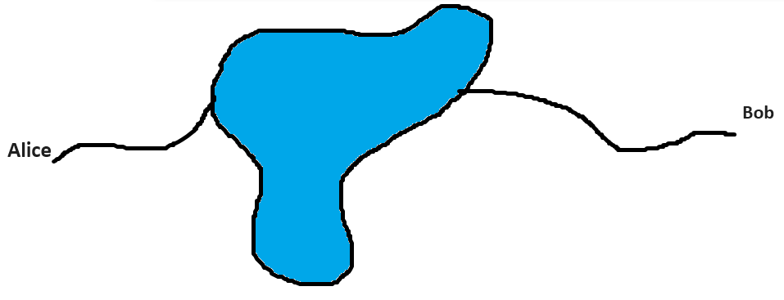

2. Équation plus complexe
Charles a 12 ans et Dorie en a 20 de plus. Dans combien d'années l'âge de Doris sera-t-il le double de celui de Charles ?

3. Inéquation
Un cinéma propose deux tarifs.
Tarif A : 8,5 € par séance
Tarif B : Une carte annuelle vendue à 20 €, puis 5,5 € par séance avec la carte.
À combien de séances faut-il assister dans l'année pour que le tarif B soit plus avantageux ?
(On peut représenter les deux tarifs graphiquement.)

4. Équation impossible
Un véhicule passe par une coline. La montée et la descente sont longues de 3 km chacune. Le véhicule a roulé pendant 6 min pour effectuer la montée.
À quelle vitesse moyenne doit-il rouler en descente pour avoir passé la coline à une vitesse moyenne de 60 km/h ?

5. Problème
On se place à une certaine distance d'une tour. On mesure un angle entre le sol (supposé parfaitement horizontal) et le haut de la tour. On s'éloigne de la tour d'une distance d, puis on mesure un angle entre le sol et le haut de la tour.
1. Exprimer la hauteur h de la tour en fonction de
2. On monte en haut de la tour. On mesure un angle entre la verticale et l'horizon. En supposant la Terre parfaitement sphérique, en déduire son rayon puis son périmètre en fonction de h et

6. Problème
Un agriculteur possède des parcelles circulaires, toutes de centre A. Les points A, B et C sont fixes et
Il a déjà des brebis au centre, dans le disque de rayon AC.
Dans la couronne intermédiaire, il a planté des céréales.
Pour l'instant, la couronne extérieure est en réflexion, elle n'est pas fixée.
Il décide de s'associer avec un ami à lui qui possède le même nombre de brebis. Ils doivent donc créer un espace (la couronne extérieure) ayant la même aire que le disque central.
Pour cela, il suffit de tracer le cercle de centre A passant par D.
Quelle doit être la longueur AD pour que la couronne extérieure ait la même aire que le disque de centre A et de rayon AC ?

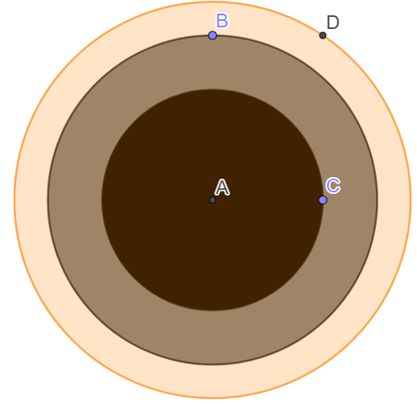
II. DEUXIÈME DEGRÉ

1. Équation produit nul
On donne le programme Scratch ci-dessous.
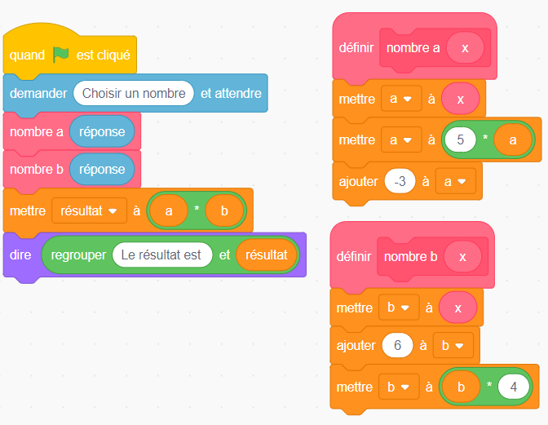
Quel(s) nombre(s) doit-on choisir pour que le résultat soit 0 ?

2. Optimisation
On dispose d'un rectangle de carton de dimensions 70 cm par 1m auquel on coupe quatre carrés dans les coins pour former une boîte en forme de pavé droit (sans le dessus).
Quelle doit être la longueur du côté du carré coupé pour maximiser la volume de la boîte ?

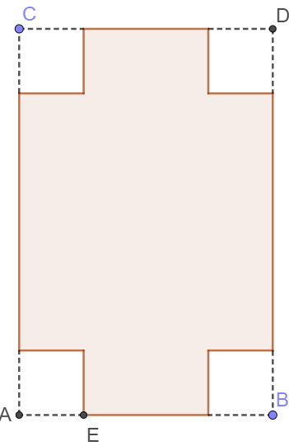
3. Inéquation
Un maître nageur dispose d'une corde de 300 m pour délimiter une zone de baignade. La zone doit être rectangulaire. Au vu du nombre de baigneurs attendus, l'aire de la zone doit être supérieure ou égale à 10 000 m². Donner alors les dimensions possibles pour la zone de baignade.

4. Problème
Pour quelles valeurs de k est-il possible de construire un rectangle d'aire k et de périmètre k ?

5. Nombres complexes et trigonométrie
On se place dans l'ensemble On note u la première racine cinquième de l'unité se trouvant sur le cercle trigonométrique après 1 (en tournant dans le sens direct).
1. Déterminer u
2. Calculer
3. Calculer
4. Exprimer en fonction de
5. En déduire de est solution d'une équation du second degré que l'on déterminera.
6. Tracer un pentagone régulier à la règle non graduée et au compas.

III. AUTRES

1. Degré 3 avec racine évidente

Dans un cyclidre de rayon 10 cm et de hauteur assez grande, on plonge une bille en plomb de rayon 4 cm. On remplit d'eau jusqu'à ce que la surface de l'eau soit tangente à la bille.
On enlève la bille. Est-il possible de plonger une autre bille dans l'eau, de rayon différent, de sorte que la surface de l'eau soit également tangente à cette nouvelle bille ?

2. Bicarré
On considère la fonction f définie sur par
1. Trouver ses racines.
2. Montrer que est un nombre composé.

3. Système

On se place dans un repère orthonormé de l'espace.
Soit P le plan d'équation cartésienne 3x-4y+z+1=0 et A(0,3,-2).
Quelle est la distance entre le point A et le plan P ?

4. Logarithme et binomiale

On lance deux dés classiques et on regarde la somme des faces.
Combien de lancers faudra-t-il faire si on veut avoir au moins 95 % de chances d'obtenir au moins une fois un double 6 ?

5. Équation différentielle

On a une fonction f dérivable sur telle que
Soit M(m,f(m)), N(m,0) et (d) la tangente à la courbe en M. Soit T le point d'intersection entre (d) et l'axe des abscisses. Quelles sont les fonctions pour lequelles de vecteur est constant ?

6. Équation diophantienne

Un groupe d'adultes et d'enfants vont au restaurant. Le menu est unique. Chaque adulte paie 19 €, chaque enfant 13 €. En tout, ils ont dépensé 1000 €. Sachant que les enfants sont moins nombreux que les adultes, retrouver le nombre d'adultes et d'enfants dans le groupe.

7. Congruences

On a des timbres qu'on classe dans un album.
Si on en place 9 par page, il en reste 2.
Si on en place 8 par page, il en reste 5.
Si on en place 11 par page, il en reste 8.
Sachant qu'on a entre 1000 et 2000 timbres, combien a-t-on ?

8. Inéquations à 2n inconnues

Jeu de la cible
Un cible circulaire de rayon 1 est inscrite dans un carré. On lance un fléchette qui tombe sur un point du carré au hasard. Si la fléchette tombe en dehors de la cible, le jeu s'arrête.
Sinon, on trace la corde passant par la fléchette, et étant perpendiculaire au segment reliant le centre de la cible à la fléchette. On trace, depuis le centre, une nouvelle cible dont le diamètre est égal à la longueur de cette corde.
En moyenne, combien de fléchettes va-t-on lancer ?
Aide : le volume d'une boule de dimensions 2n et de rayon 1 est
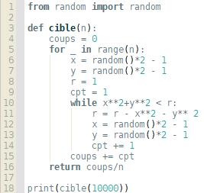

Comme nous l'avons vu, il existe de nombreux types d'équations et autant de méthodes pour les résoudre. Gardons cependant en tête que les équations vont bien au-delà de ces quelques exemples. En effet, les loi de la physique, les lois qui régissent l'univers, sont décrites, étudiées et comprises grâce à des équations (relativité, Schrödinger, Heisenberg...)

DÉVELOPPEMENTS
I.1
En notant x la longueur du tour du lac, Alice parcourt et Bob

I.2
Dans x années, Charles aura 12+x et Doris aura 32+x.
On cherche x tel que On trouve

I.3
Pour x séances, on paie 8,5x avec le tarif A et 20+5,5x avec le tarif B
On cherche le plus petit x entier tel que on trouve

I.4
Le véhicule a roulé à en montée
Pour rouler à 60 km/h au total, il faut parcourir encore 3 km en 0 s, c'est impossible
Vu autrement, si on pose x le temps de la descente, on a
car 60 km/h = 1 km/min. La distance totale est 6 km et le temps total est 6+x min.
On trouve évidemment x = 0.
Donc la vitesse serait 3/0...

I.5
Tour avec tangentes : On appelle h la hauteur HT de la tour et x la distance HA
On a et donc
et donc
Tour avec sinus : dans le triangle TAB : car
Donc
Maintenant, dans le triangle THA :
Vérification de l'égalité des formules :

Rayon de la Terre :
Dans le triangle COT, rectangle en C car (CT) est tangente au cercle et [CO] en est un rayon, on a
Au final

I.6
Aire disque :
Aire couronne extérieure :
On cherche donc la position de D tel que Donc AD doit être égal à BC. Donc ABDC doit être un rectangle.

II.1

II.2
En notant x la longueur AE, on a :

Donc
Comme V est définie sur [0;35], on prend 13,5

II.3
Soit x la largeur du rectangle. La longueur est alors
L'aire est :
On cherche x tels que

Racines :
Donc le maître nageur peut faire en sorte que la largeur du rectangle mesure entre 50m et 100m.

II.4
En notant x et y les côtés du rectangle, on a
la deuxième équation équivaut à
et on a
Donc les valeurs sont les nombres supérieurs à 16.
Pour n'importe quelle valeur de il existe au moins une (en fait 2) valeur positive de y, donc de x, donc le rectangle cherché existe.

II.5
car c'est la somme des racines 5ièmes de l'unité.
et
Or,
et

Résolution de l'équation:donc
Or
Or, est la longueur de l'hypténuse d'un triangle rectangle de côtés .

III.1

Soit r le rayon de la nouvelle bille.
On cherche r tel que la somme du volume de la nouvelle bille et du volume de l'eau, soit égale au volume d'un cylindre de rayon 10cm et de hauteur 2r.
On a l'équation :
Or, 4 est solution évidente puisqu'on est parti d'une bille de rayon 4.
On factorise par r-4. On obtient
Or,
Donc
Or, C'est donc l'autre solution pour le rayon de la bille.

III.2
1.En posant X = x², on a donc

2. On va factoriser f(x) en deux polynomes de degré 2

En résolvant on ne trouve aucune solution entière donc il n'existe aucun entier pour lequel un des polynomes vaut 1 ou -1 donc le produit est toujours un nombre composé.
Remarque : On peut juste résoudre . En effet, s'il existait un entier n pour lequel le premier polynôme donnait -1 et l'autre donnait un entier k, alors, pour le même entier n, le premier polynôme donnerait -k et l'autre 1, car le produit des deux polynômes serait -k.

III.3
Soit H(x;y;z) le projeté de A sur P. On a

La dernière équation donne donc
Donc et

III.4
Soit X la VA qui compte le nombre de double 6 sur n lancers. X suit une loi binomiale de paramètres n, .

Donc Donc à partir de 107 lancers.

III.5
a toujours la même direction et le même sens (car f est strictement monotone).
On cherche donc les fonctions f pour lesquelle NT est constante.
et donc

Les solutions sont donc les fonctions de la forme , avec

III.6
Notons x le nombre d'adultes et y le nombre d'enfants. On a
Grâce à l'algorithme de Lamé-Lucas, on trouve donc
On a donc
Donc, , et, comme , le théorème de Gauss assure que .
Donc
On a alors
Le théorème de Gauss est une implication et non une équivalence. Nous avons donc procédé à l'analyse.
Passons à la synthèse et vérifions les solutions.

Donc l'ensemble des solutions de l'équation diophantienne est
Retour au problème : x et y correspondent aux nombres d'adultes et d'enfants donc sont positifs.
Or, et
Donc l'ensemble solution est
On nous dit qu'il y a plus d'adultes que d'enfants. Si k = 157, on trouve 41 adultes et 17 enfants.
Si k = 156, on trouve 28 adultes 36 enfants (impossible) donc k > 156.
Il y a donc 41 adultes et 17 enfants.

III.7
On a le système avec,
On cherche un inverse de 88 mod9; un inverse de 99 mod8; un inverse de 72 mod11
Les algo d'Euclide ou Lamé-Lucas, donnent

Donc
Le seul nombre de la forme entre 1000 et 2000 est 1757. C'est donc la réponse.

III.8
Notons le rayon avant de lancer la n-ième fléchette etl'endroit où elle tombe.
On a donc, par Pythagoreet
Notons S notre score (le nombre de fléchettes lancées).

Donc
Donc
Donc, en moyenne, on va lancerfléchettes à ce jeu.

Notes : Oral de 18 min 30 en faisant durer, en expliquant un peu la méthode de résolution de chaque problème, et en zappant le problème des brebis.

Confiance 3/3 Je pense que mon plan est logique, que mes exemples sont variés et pertinents. Je sais tout démontrer et expliquer. Mon passage à l'oral est un peu court mais en écrivant davantage au tableau, je devrais m'approcher des 20 min. Leçon très intéressante à préparer.

